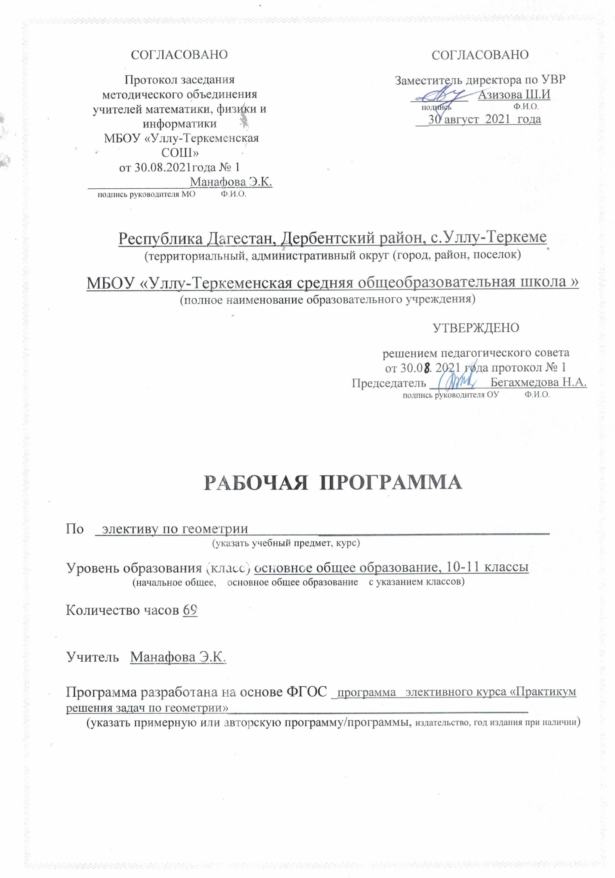

Пояснительная записка.

Программа элективного курса «Практикум решения задач по геометрии» предназначена для изучения в 10, [11 классах](https://pandia.ru/text/category/11_klass/) и рассчитана на 69 часов, из них 35 часов в [10 классе](https://pandia.ru/text/category/10_klass/) и 34 часа в 11 классе. Материал курса распределён следующим образом: 10 класс – решение планиметрических задач, 11 класс – стереометрических.

Материал курса способствует развитию у школьников логического мышления и пространственного воображения и позволяет им глубже понять учебный материал по этой теме. Для тех учащихся, которые хотят продолжить образование, связанное с геометрией, **«**Практикум» будет способствовать успешной сдаче единого государственного экзамена по математике, вступительного экзамена в ВУЗ и успешного обучения в ВУЗ-е. Изученный материал станет хорошей основой для получения дальнейшего образования по выбранной специальности. Курс состоит из следующих тем: решение планиметрических задач на свойства геометрических фигур и нахождение площадей, решение стереометрических задач на свойства геометрических тел, нахождение площадей поверхностей и объемов этих тел, которые позволяют получить углубленные знания по геометрии и дают ориентацию на инженерные профессии, связанные с математикой. Для эффективной реализации курса необходимо использовать разнообразные формы, методы и приёмы обучения, делая особый упор на развитие самостоятельности, познавательного интереса и творческой активности учащихся. Для этой цели проводят уроки:

1) лекции;

2) уроки консультации;

3) самостоятельные работы;

4) зачеты;

5) итоговые [контрольные работы](https://pandia.ru/text/category/kontrolmznie_raboti/).

**Цели курса:**

1. Расширение и углубление знаний, полученных при изучении курса

геометрии.

2. Закрепление теоретических знаний и развитие практических навыков и умений.

3. Успешная сдача экзамена по математике в форме ЕГЭ и подготовка к обучению в вузе.

4.Развитие логического мышления и пространственного представления.

5. Развитие графической культуры учащихся.

**Задачи курса:**

1. Формирование устойчивого интереса учащихся к предмету.

2. Выявление и развитие их математических способностей.

3. Ориентацию на профессии, существенным образом связанные с математикой.

4. Подготовку к обучению в ВУЗе.

**Методические рекомендации по организации элективного курса.**

Общая продолжительность работы по программе элективного курса «Практикум решения задач по геометрии» - 2 года: 35 часа в 10 классе и 34 часа в 11 классе: 1 час в неделю. Продолжительность одного занятия - 40 мин. Изучение элективного курса «Практикум решения задач по геометрии» складывается из трёх частей: теоретической, практической, контроля знаний и умений учащихся. Теоретическая часть элективного курса заключается в изложении материала преподавателем по каждой изучаемой теме с приведением примеров и сообщения учащимся дополнительных формул и теорем не входящих в программу [средней школы](https://pandia.ru/text/category/srednie_shkoli/). Практическая часть элективного курса - в применении учащимися полученных знаний при решении задач. После каждой темы проводится [дифференцированная](https://pandia.ru/text/category/differentciya/) самостоятельная работа, в результате которой оцениваются знания и умения, учащихся по пятибалльной системе оценок. В конце каждого года проводят итоговую контрольную работу.

**Формы контроля.**

1. ***Текущий контроль***: самостоятельные работы.

2. ***Тематический контроль***: самостоятельные работы и зачеты.

*3.****Итоговый контроль***: итоговая контрольная работа.

**Основные требования к знаниям и умениям учащихся.**

Выполнение практических занятий имеет цель: закрепить у учащихся теоретические знания и развить практические навыки и умения в области геометрии, и успешной сдачи ЕГЭ по математике.

1. Знать свойства геометрических фигур и уметь применять их при

решении планиметрических задач.

2. Знать формулы площадей геометрических фигур и уметь применять

их при решении задач.

3. Знать свойства геометрических тел и уметь применять их при

решении задач.

4. Знать формулы площадей поверхностей геометрических тел и уметь

применять при решении задач.

5. Знать формулы объемов геометрических тел и уметь применять

при решении задач.

6. Уметь по условию задачи грамотно строить чертеж.

**Тематическое планирование:**

**( 10 класс – 35 часов)**

|  |  |  |  |
| --- | --- | --- | --- |
| **№** | **Содержание учебного материала** | **Кол-во часов** | **Дата** |
|  | **Решение планиметрических задач.** | **35ч.** |  |
| 1. | Решение задач на свойства биссектрисы треугольника. | 2ч. |  |
| **2.** | Решение задач на свойства медианы треугольника. | 2ч. |  |
| 3. | Решение задач на свойства высот треугольника. | 2ч. |  |
| 4. | Решение задач на свойства описанной около треугольника окружности | 2ч. |  |
| **5.** | Решение задач на свойства вписанной в треугольник окружности. | 2ч. |  |
| 6. | Решение задач на площадь треугольника. | 2ч. |  |
| **7.** | Решение задач на свойства параллелограмма. | 2ч. |  |
| 8. | Решение задач на площадь параллелограмма. | 2ч. |  |
| 9. | Решение задач на свойства ромба. | 2ч. |  |
| 10. | Решение задач на площадь ромба. | 2ч. |  |
| 11. | Решение задач на свойства прямоугольника и квадрата. | 2ч. |  |
| 12. | Решение задач на площадь прямоугольника и квадрата. | 2ч. |  |
| 13. | Решение задач на свойства трапеции. | 2ч. |  |
| 14. | Решение задач на площадь трапеции. | 2ч. |  |
| 15. | Решение задач на свойства окружности и ее частей. | 3ч. |  |
| 16. | Решение задач на площади круга и его частей. | 2ч. |  |
| 17. | Итоговая контрольная работа. | 2ч. |  |

**( 11 класс - 34 часа)**

|  |  |  |  |
| --- | --- | --- | --- |
|  | **Содержание учебного материала** | **Кол-во часов** | **Дата** |
|  | **Решение стереометрических задач.** | **34ч.** |  |
| 1. | Построение задач на сечения. | 1ч. |  |
| 2. | Решение задач по теме «Свойства пирамиды». | 2ч. |  |
| 3. | Решение задач на нахождение площади поверхности пирамиды. | 2ч. |  |
| 4. | Решение задач на нахождение объема пирамиды. | 2ч. |  |
| 5. | Решение задач по теме «Свойства параллелепипеда». | 1ч. |  |
| 6. | Решение задач на нахождение площади поверхности параллелепипеда. | 1ч. |  |
| 7. | Решение задач на нахождение объема параллелепипеда. | 1ч. |  |
| 8. | Решение задач по теме «Свойства призмы». | 1ч. |  |
| 9. | Решение задач на нахождение площади поверхности призмы. | 2ч. |  |
| 10. | Решение задач на нахождение объема призмы. | 2ч. |  |
| 11. | Решение задач с помощью векторов. | 2ч. |  |
| 12. | Решение задач по теме «Свойства цилиндра». | 1ч. |  |
| 13. | Решение задач на нахождение площади поверхности цилиндра. | 2ч. |  |
| 14. | Решение задач на нахождение объема цилиндра. | 2ч. |  |
| 15. | Решение задач по теме «Свойства конуса». | 1ч. |  |
| 16. | Решение задач на нахождение площади поверхности конуса. | 2ч. |  |
| 17. | Решение задач на нахождение объема конуса. | 2ч. |  |
| 18. | Решение задач по теме «Свойства сферы». | 1ч. |  |
| 19. | Решение задач на нахождение площади поверхности шара и ее частей. | 2ч. |  |
| 20. | Решение задач на нахождение объема шара и ее частей. | 2ч. |  |
| 21. | Итоговая контрольная работа. | 2ч. |  |

**Литература**

**1.**Математика. (В 6 частях). Краснодар 2005. 2. и др. ЕГЭ. Контрольные измерительные материалы. «Просвещение». Москва 2003.

**3.**Математика ЕГЭ. Вступительные экзамены. Легион. Ростов-на-Дону 2004.

**4.**Математика ЕГЭ-2006. Вступительные экзамены. Легион. Ростов-на-Дону 2005.

**5.**Сборник задач по математике. Москва «ОНИКС 21 век» «Мир и образование» «Альянс – В» 2003.

В программу включены темы:

• решение задач по теме «Свойства биссектрис, медиан и высот в треугольнике»;

• задачи на свойства вписанных и описанных многоугольников;

• вычисление площадей плоских фигур;

• свойства окружности и ее частей;

• задачи на построение сечений;

• задачи на вычисление площадей поверхностей и объемов тел;

• задачи по теме «векторы»;

• задачи по теме «Сфера и шар».

Материал программы способствует более глубокому изучению основных тем планиметрии и стереометрии, помогает развитию логического мышления и пространственного представления у учащихся, дает возможность успешно справляться с геометрическими задачами на экзаменах и ориентацию на политехнические профессии.